Федеральное государственное бюджетное образовательное учреждение высшего образования  
«Сибирский государственный университет телекоммуникаций и информатики»  
(СибГУТИ)

Институт информатики и вычислительной техники

Кафедра прикладной математики и кибернетики

**Расчётно-графическое задание  
 по дисциплине  
 «Сетевые базы данных»**

Выполнил:  
студент гр.ИП-014  
Обухов А.И.

Проверила:  
старший преподаватель каф. ПМиК  
Дьячкова Ирина Сергеевна

Новосибирск 2024 г.

Оглавление

Задания на РГЗ 3

Свой вариант задания 4

Процесс и результаты выполнения работы 5

Листинг 7

# Задания на РГЗ

1. Создать две таблицы, каждая из которых должна иметь первичный ключ и, по крайней мере, один столбец с ограничением NOT NULL. Таблицы должны быть связаны внешним ключом; тип связи - "один-ко-многим".
2. Создать пакет, содержащий процедуру начального заполнения таблиц данными (по 7-10 записей в таблице) и процедуру очистки таблиц (удаления записей).
3. Для одной из таблиц разработать триггер для обеспечения дополнительных ограничений на изменение данных таблицы **(см. свой вариант задания)**.
4. Создать представление, которое позволяет запрашивать данные из обеих (связанных) таблиц. Представление должно ограничивать доступ к данным по столбцам и строкам.
5. Написать второй пакет, в состав которого включить вызовы процедур из первого пакета.
   * В пакет также поместить процедуру изменения данных в таблицах **(см. свой вариант задания)**.
   * Значения изменяемых данных должны передаваться в процедуру как параметры.
   * В процедурах предусмотреть обработку исключений.
   * Обеспечить подтверждение транзакций при их успешном выполнении и откат - в случае возникновения исключительной ситуации.
6. Предоставить привилегии всем пользователям базы данных Oracle на использование представления для просмотра данных.  
   Предоставить привилегию конкретному пользователю на выполнение процедуры изменения данных.
7. Отчет должен отвечать всем требованиям к оформлению курсовых работ и содержать текст задания, тексты сценариев, пакетов, содержимое таблиц и результаты запросов и выполнения процедур.

Варианты заданий находятся в файлах IP-NNN.txt, где NNN - номер группы.

## Свой вариант задания

*14. Обухов Артем Игоревич*

В таблицах должна содержаться информация об Авиарейсах и Категориях рейсов.Каждый рейс может иметь несколько сервисных категорий.Процедура должна добавлять рейс в таблицу.Триггер должен разрешать добавление только после 20-го числа.Включить в пакет еще одну процедуру, которая выводит количества категорий для каждого рейса, кроме рейса, заданногов параметре.Выборку данных производить в запись, созданную на основе явно определяемого курсора.

# Процесс и результаты выполнения работы

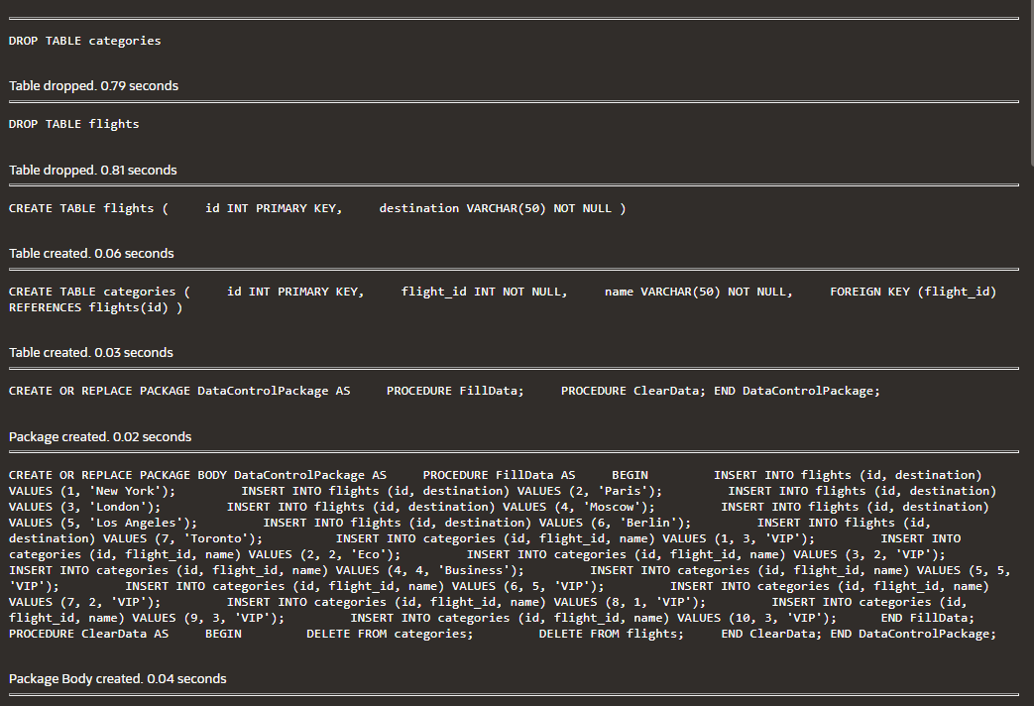

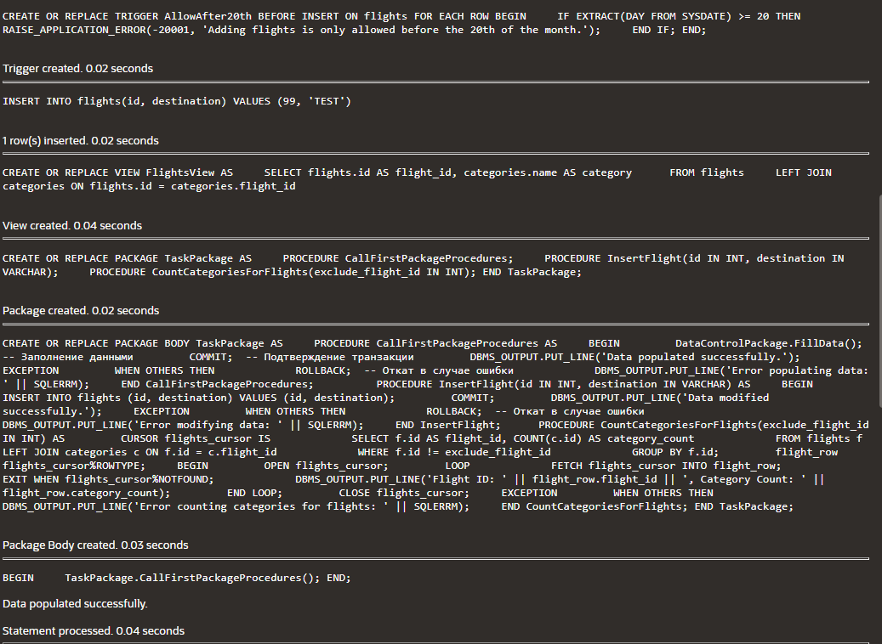

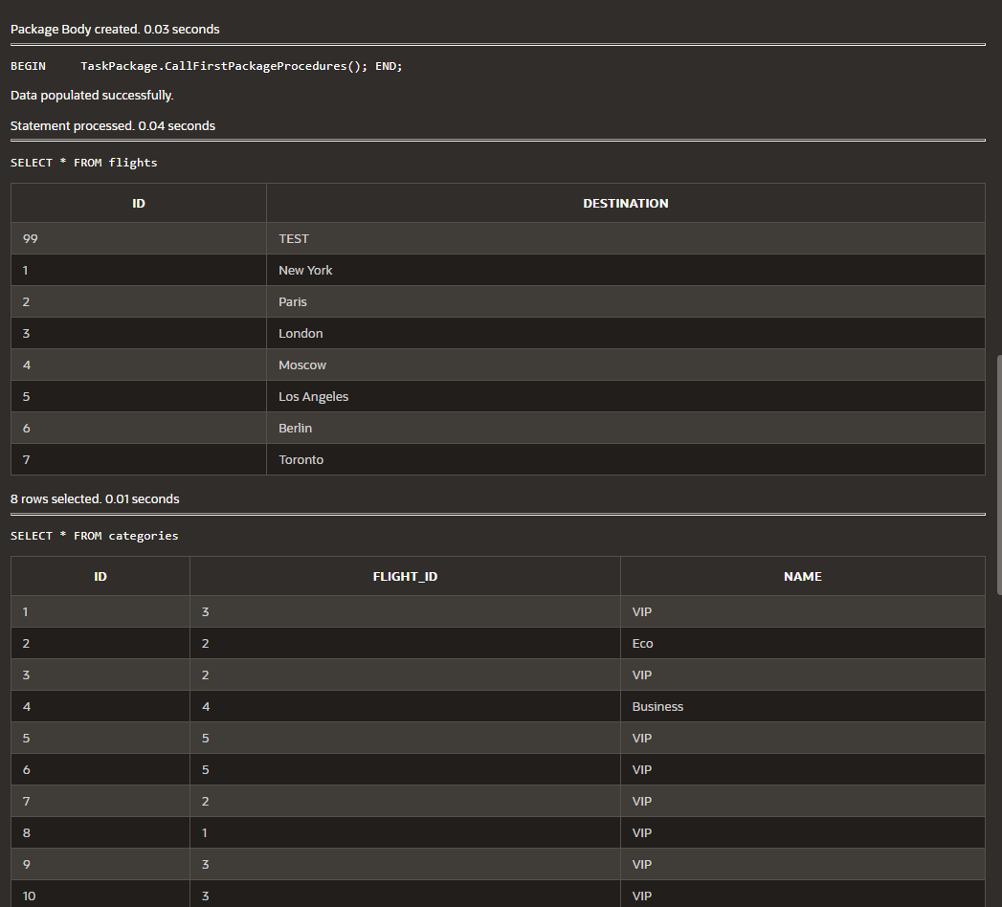

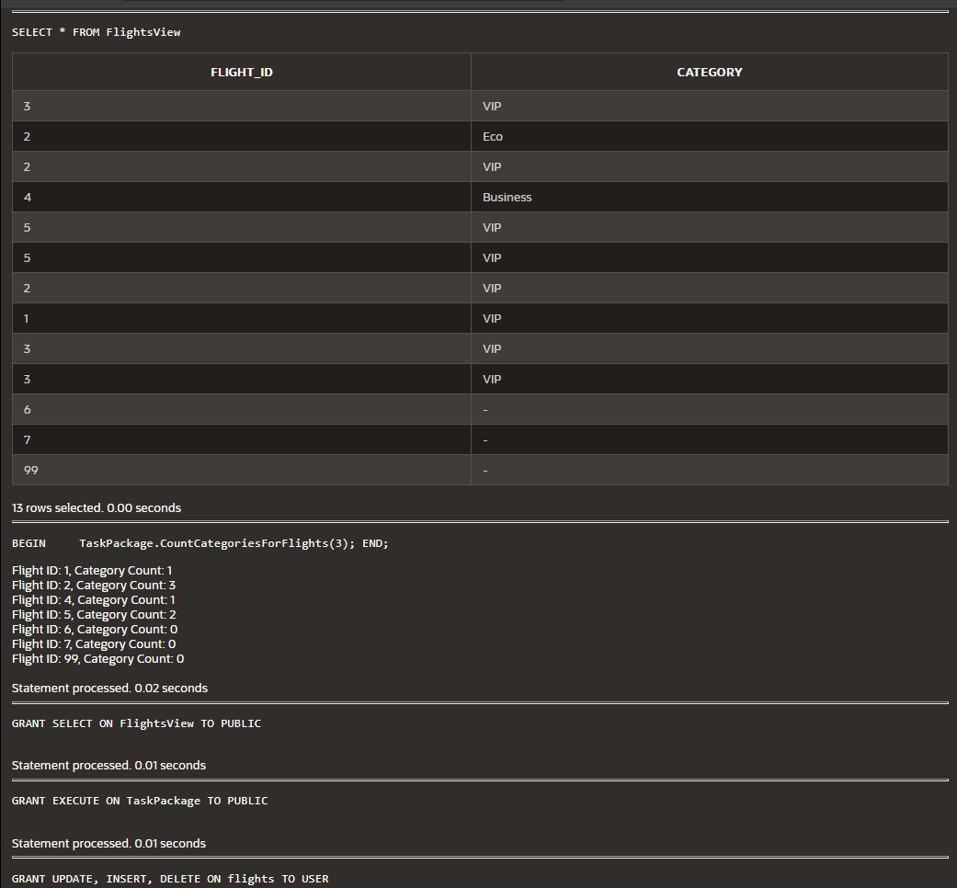

## Листинг

DROP TABLE categories;

DROP TABLE flights;

CREATE TABLE flights (

    id INT PRIMARY KEY,

    destination VARCHAR(50) NOT NULL

);

CREATE TABLE categories (

    id INT PRIMARY KEY,

    flight_id INT NOT NULL,

    name VARCHAR(50) NOT NULL,

    FOREIGN KEY (flight_id) REFERENCES flights(id)

);

CREATE OR REPLACE PACKAGE DataControlPackage AS

    PROCEDURE FillData;

    PROCEDURE ClearData;

END DataControlPackage;

/

CREATE OR REPLACE PACKAGE BODY DataControlPackage AS

    PROCEDURE FillData AS

    BEGIN

        INSERT INTO flights (id, destination) VALUES (1, 'New York');

        INSERT INTO flights (id, destination) VALUES (2, 'Paris');

        INSERT INTO flights (id, destination) VALUES (3, 'London');

        INSERT INTO flights (id, destination) VALUES (4, 'Moscow');

        INSERT INTO flights (id, destination) VALUES (5, 'Los Angeles');

        INSERT INTO flights (id, destination) VALUES (6, 'Berlin');

        INSERT INTO flights (id, destination) VALUES (7, 'Toronto');

        INSERT INTO categories (id, flight_id, name) VALUES (1, 3, 'VIP');

        INSERT INTO categories (id, flight_id, name) VALUES (2, 2, 'Eco');

        INSERT INTO categories (id, flight_id, name) VALUES (3, 2, 'VIP');

        INSERT INTO categories (id, flight_id, name) VALUES (4, 4, 'Business');

        INSERT INTO categories (id, flight_id, name) VALUES (5, 5, 'VIP');

        INSERT INTO categories (id, flight_id, name) VALUES (6, 5, 'VIP');

        INSERT INTO categories (id, flight_id, name) VALUES (7, 2, 'VIP');

        INSERT INTO categories (id, flight_id, name) VALUES (8, 1, 'VIP');

        INSERT INTO categories (id, flight_id, name) VALUES (9, 3, 'VIP');

        INSERT INTO categories (id, flight_id, name) VALUES (10, 3, 'VIP');

    END FillData;

    PROCEDURE ClearData AS

    BEGIN

        DELETE FROM categories;

        DELETE FROM flights;

    END ClearData;

END DataControlPackage;

/

CREATE OR REPLACE TRIGGER AllowAfter20th

BEFORE INSERT ON flights

FOR EACH ROW

BEGIN

    IF EXTRACT(DAY FROM SYSDATE) >= 20 THEN

        RAISE_APPLICATION_ERROR(-20001, 'Adding flights is only allowed before the 20th of the month.');

    END IF;

END;

/

INSERT INTO flights(id, destination) VALUES (99, 'TEST');

/

CREATE OR REPLACE VIEW FlightsView AS

    SELECT flights.id AS flight_id, categories.name AS category

    FROM flights

    LEFT JOIN categories ON flights.id = categories.flight_id;

/

CREATE OR REPLACE PACKAGE TaskPackage AS

    PROCEDURE CallFirstPackageProcedures;

    PROCEDURE InsertFlight(id IN INT, destination IN VARCHAR);

    PROCEDURE CountCategoriesForFlights(exclude_flight_id IN INT);

END TaskPackage;

/

CREATE OR REPLACE PACKAGE BODY TaskPackage AS

    PROCEDURE CallFirstPackageProcedures AS

    BEGIN

        DataControlPackage.FillData();   -- Заполнение данными

        COMMIT;  -- Подтверждение транзакции

        DBMS_OUTPUT.PUT_LINE('Data populated successfully.');

    EXCEPTION

        WHEN OTHERS THEN

            ROLLBACK;  -- Откат в случае ошибки

            DBMS_OUTPUT.PUT_LINE('Error populating data: ' || SQLERRM);

    END CallFirstPackageProcedures;

    PROCEDURE InsertFlight(id IN INT, destination IN VARCHAR) AS

    BEGIN

        INSERT INTO flights (id, destination) VALUES (id, destination);

        COMMIT;

        DBMS_OUTPUT.PUT_LINE('Data modified successfully.');

    EXCEPTION

        WHEN OTHERS THEN

            ROLLBACK;  -- Откат в случае ошибки

            DBMS_OUTPUT.PUT_LINE('Error modifying data: ' || SQLERRM);

    END InsertFlight;

    PROCEDURE CountCategoriesForFlights(exclude_flight_id IN INT) AS

        CURSOR flights_cursor IS

            SELECT f.id AS flight_id, COUNT(c.id) AS category_count

            FROM flights f

            LEFT JOIN categories c ON f.id = c.flight_id

            WHERE f.id != exclude_flight_id

            GROUP BY f.id;

        flight_row flights_cursor%ROWTYPE;

    BEGIN

        OPEN flights_cursor;

        LOOP

            FETCH flights_cursor INTO flight_row;

            EXIT WHEN flights_cursor%NOTFOUND;

            DBMS_OUTPUT.PUT_LINE('Flight ID: ' || flight_row.flight_id || ', Category Count: ' || flight_row.category_count);

        END LOOP;

        CLOSE flights_cursor;

    EXCEPTION

        WHEN OTHERS THEN

            DBMS_OUTPUT.PUT_LINE('Error counting categories for flights: ' || SQLERRM);

    END CountCategoriesForFlights;

END TaskPackage;

/

BEGIN

    TaskPackage.CallFirstPackageProcedures();

END;

/

SELECT * FROM flights;

SELECT * FROM categories;

SELECT * FROM FlightsView;

/

BEGIN

    TaskPackage.CountCategoriesForFlights(3);

END;

/

GRANT SELECT ON FlightsView TO PUBLIC;

GRANT EXECUTE ON TaskPackage TO PUBLIC;

GRANT UPDATE, INSERT, DELETE ON flights TO USER;